[doc sps="1.8" acron="rca" jtitle="Revista de Ciencias Ambientales" stitle="Rev. Cienc. Amb" issn="1409-2158" pissn="1409-2158" eissn="2215-3896" pubname="Universidad Nacional" license="http://creativecommons.org/licenses/by-nc-sa/4.0" volid="57" issueno="1" dateiso="20230600" season="Jan/Jun" order="04" fpage="62" lpage="76" pagcount="15" doctopic="oa" language="es"]DOI:[doi]10.15359/rca.57/1.4[/doi]
[toctitle]FORO[/toctitle]

[doctitle language="es"]La Carta Laudato si’ del Papa Francisco: de objeto de ataque a documento ignorado[/doctitle]
[doctitle language="en"]The Letter Laudato si’ of Pope Francis: from object of attack to ignored document[/doctitle]

[author role="nd"][fname]Jorge Arturo [/fname] [surname]Chaves O.[/surname] [/author][xref ref-type="aff" rid="aff1"]¹[/xref]

[normaff id="aff1" ncountry="Not normalized" norgname="Not normalized" icountry="CR"][label][sup]1[/sup][/label] [role]Sacerdote y economista.[/role] [orgname]Centro Dominico de Investigación (CEDI).[/orgname] [city]Los Ángeles de San Rafael[/city], [state]Heredia[/state], [country]Costa Rica[/country]. [email]jorgearturoc@gmail.com[/email][/normaff]

[quote]Entre los pobres más abandonados y maltratados, está nuestra oprimida y devastada tierra, que «gime y sufre dolores de parto». Olvidamos que nosotros mismos somos tierra.
Génesis 2,7[/quote]

[xmlabstr language="es"][sectitle]Resumen:[/sectitle]
[p]Varios puntos de la Carta Laudato si’ chocan de frente con la doctrina económica hegemónica y con políticos alineados que la defienden. Es el documento pontificio más notable que trata, de manera sistemática, los temas ecológicos presentados con un análisis articulador de las principales dimensiones de los problemas que aquejan “a nuestra casa común”. Una de sus características más destacadas es la superación de aproximaciones reduccionistas y unidisciplinarias excluyentes, con la propuesta de construir un enfoque integrador. Desde este ve todos los problemas diagnosticados, que afectan la vida del planeta Tierra, como consecuencias del paradigma tecnocrático dominante ‒dominante al punto de que se constituye en un paradigma de comprensión que condiciona la vida de las personas y el funcionamiento de la sociedad donde las finanzas continúan ahogando a la economía real‒. Para Francisco, es una concepción mágica del mercado, porque tiende a pensar que los problemas se resuelven solo con el crecimiento de los beneficios de empresas y de individuos. Tremendamente riesgoso que el poder tecnocientífico de este paradigma resida en una pequeña parte de la humanidad. Un paradigma alternativo implicaría, entre otras cosas, redefinir concepto y práctica de progreso; proponer soluciones desde la perspectiva de todos los afectados, establecer límites infranqueables a la protección de los ecosistemas, crear empleo promoviendo una economía que favorezca la diversidad productiva y la creatividad empresarial. Requiere cambiar la mentalidad, el modelo de desarrollo global y cuestionar la lógica subyacente en la cultura actual, de manera que se avance hacia una valiente revolución cultural.[/p][/xmlabstr]
[kwdgrp language="es"][sectitle]Palabras clave:[/sectitle] [kwd]Casa común[/kwd]; [kwd]Iglesia Católica[/kwd]; [kwd]paradigma tecnocientífico[/kwd]; [kwd]sistema hegemónico[/kwd]; [kwd]sustentabilidad.[/kwd][/kwdgrp]

[xmlabstr language="en"][sectitle]Abstract:[/sectitle]
[p]Several points of the Laudato si’ Letter clash head-on with the hegemonic economic doctrine and with aligned politicians who defend it. It is the most notable pontifical document that deals systematically with ecological issues, presenting an articulating analysis of the main dimensions of the problems that afflict “our common home”. One of its most outstanding characteristics is the overcoming of reductionist and unidisciplinary excluding approaches, with the proposal to build an integrative approach. From this perspective, it sees all the problems diagnosed, which affect life on planet Earth, as consequences of the dominant technocratic paradigm ‒dominant to the point that it constitutes a paradigm of understanding that conditions people’s lives and the functioning of society, where finance continues to drown the real economy. For Francisco, it is a fabricated conception of the market, because it tends to think that problems are solved only with the growth of the profits of companies and individuals. It is tremendously risky that the techno-scientific power of this paradigm resides in a small part of humanity. An alternative paradigm would imply, among other things: redefining the concept and practice of progress, proposing solutions from the perspective of all those affected, establishing insurmountable limits to the protection of ecosystems, creating jobs by promoting an economy that favors productive diversity and entrepreneurial creativity. It requires changing the mentality, the global development model and questioning the logic underlying the current culture, moving towards a courageous cultural revolution.[/p][/xmlabstr]
[kwdgrp language="en"][sectitle]Keywords:[/sectitle] [kwd]Catholic Church[/kwd]; [kwd]Common house[/kwd]; [kwd]hegemonic system[/kwd]; [kwd]sustainability[/kwd]; [kwd]techno-scientific paradigm.[/kwd][/kwdgrp]

[xmlbody][sec sec-type="intro"][sectitle]1. Introducción[/sectitle]

[p]Las Cartas Encíclicas, así llamadas porque los papas las dirigen a toda la población del planeta, reciben luego el nombre de la frase introductoria que, a menudo, suelen ser citas o referencias de otros documentos notables. En tal sentido, la Carta aludida en este artículo, firmada el 24 de mayo de 2015 y hecha pública el 18 de junio subsiguiente, se conoce con el nombre de Laudato si’, porque se inicia con la frase «Laudato si’, mi’ Signore», es decir, «Alabado seas, mi Señor».[/p]
[p]Esta expresión proviene del “Cántico de las criaturas”, de San Francisco de Asís, en el idioma original, el dialecto umbro del italiano medieval. El papa Francisco explica que ese hermoso cántico nos recordaba que “nuestra casa común es también como una hermana, con la cual compartimos la existencia, y como una madre bella que nos acoge entre sus brazos”.[/p]

[/sec][sec][sectitle]2. La reacción de economistas y políticos[/sectitle]

[p]Tras leer por primera vez la Carta Laudato si’, cuando fue publicada ([xref ref-type="fig" rid="f1"]Figura 1[/xref]), no sorprendió encontrarse con voces críticas en el campo político y económico. Varios de los puntos centrales de la Carta chocan de frente con postulados claves de la doctrina económica hegemónica y, por extensión, con dirigentes y grupos políticos alineados con esa perspectiva.[/p]
[figgrp id="f1"]
[graphic href="?a04v57n1"]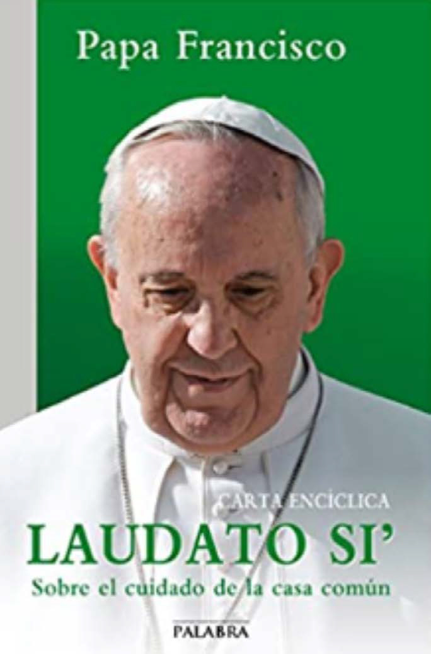[/graphic]
[label]Figura 1[/label]. [caption]Carátula de la Carta Laudato si’.[/caption][/figgrp]

[p]Como lo han reconocido diversos comentaristas, este documento del Papa Francisco no tiene simplemente un carácter religioso, aunque quien lo escribe sea una figura y un líder de la Iglesia Católica. Tampoco puede decirse que se trate tan solo de una “carta verde”, aunque su tema central incluya, de manera destacada, la preocupación por el medio ambiente y la salud de toda la naturaleza.[/p]
[p]Es, sin duda, el documento pontificio más notable que haya tratado de manera sistemática sobre temas ecológicos. Pero va más allá. Es todo lo anterior, pero también presenta un análisis social, económico y político, en el que se articulan las diversas dimensiones principales de los problemas que aquejan hoy en día al planeta Tierra, y que incluso amenazan su supervivencia. Es un lúcido y fundamentado estudio sobre lo que Francisco llama “Nuestra casa común”, para cuyo cuidado hace un llamado urgente “a cada persona que habita este planeta”.[/p]
[p]Una de sus características más destacadas es, precisamente, la superación de aproximaciones reduccionistas y unidisciplinarias excluyentes, con la capacidad de construir un enfoque integrador. Este es movido por una visión ética inspirada de su tradición religiosa cristiana, y que le lleva a describir, diagnosticar y analizar los problemas y las perspectivas de salida de estos mismos, con una sólida fundamentación científica y técnica, que muestra, a las claras, las acertadas asesorías especializadas que le respaldaron en la elaboración de este documento. Se trata de un documento acabado como propuesta, lo que no excluye que el papa lo haya convertido en una seria y emotiva invitación a un diálogo a niveles nacionales y global.[/p]
[p]Cabe acotar que esta Carta es un ejemplo de una labor coordinada en la que se ha querido contar con un trabajo a muchas manos. Sería larga la lista y solo se menciona aquí una muestra ilustrativa de los asesores del papa Francisco, que incluyen a economistas y especialistas en ciencias del ambiente, como John Schellnhuber, fundador y director del Instituto de Potsdam para la Investigación del Impacto Climático; Carolyn Woo, exdecana del Mendoza College of Business de la Universidad de Notre Dame; Daniel Kammen, cuya investigación sobre calentamiento global lo hizo ganador del Premio Nobel de Paz, en el 2007, junto con Al Gore, exvicepresidente de EE. UU.; Jeffrey Sachs, director del Earth Institute, de la Universidad de Columbia y asesor del secretario general de Naciones Unidas, Ban Ki-moon.[/p]
[p]Es muy probable que la originalidad de este enfoque, en gran medida interdisciplinario, sea una de las razones por las que, al ser publicado, causó paradójicamente reacciones adversas en algunos sectores economistas y políticos.[/p]
[p]En todo caso, pudo llamar la atención que, al menos en ciertos medios de prensa centroamericanos, los primeros comentarios de conocidos ideólogos y columnistas fueran de carácter negativo ante los planteamientos del papa ([xref ref-type="bibr" rid="r4"]Guardia, 2015[/xref]; [xref ref-type="bibr" rid="r5"]Montaner, 2015[/xref]; [xref ref-type="bibr" rid="r6"]Rodríguez, 2015[/xref]).[/p]
[p]Junto a estas críticas locales, aparecen otras afines en tiendas políticas estadounidenses. En tal sentido, congresistas y personas precandidatas republicanas ‒sobre todo algunos grupos ligados al lobby petrolero‒, armaron una radical oposición al menos con anterioridad a la posterior visita del papa a los EE.UU. De ellos se hicieron eco algunas figuras destacadas de medios televisivos y la prensa escrita. Tal fue el caso de los precandidatos republicanos John Ellis (Jeb) Bush, Rick Sanctorum y Bobby Jindal, así como de congresistas del mismo partido [xref ref-type="bibr" rid="r1"](Anónimo, 2015a[/xref]; [xref ref-type="bibr" rid="r2"]2015b[/xref]; [xref ref-type="bibr" rid="r3"]2015c[/xref]). Impactados algunos de sus críticos por los contenidos, para deslegitimar de entrada la encíclica, recurren al conocido argumento de que los dirigentes religiosos no deben inmiscuirse en asuntos científicos.[/p]

[/sec][sec][sectitle]3. Surgen los atacantes religiosos[/sectitle]

[p]Sin embargo, unos meses después, esas visiones negativas de la Encíclica palidecen a la par de los ataques virulentos surgidos, ya no de quienes cultivan la economía como disciplina y la practican en el plano político. Los peores ataques al documento y a su autor provienen de sectores que se autoidentifican como “fieles” a la ortodoxia católica. No son un movimiento homogéneo porque, probablemente, se diversifican entre algunos críticos específicos del papa Francisco, junto con otros sectores extremistas.[/p]
[p]Aunque el presente artículo, por razones de extensión, sobre todo, no puede tratar los ataques religiosos de los que ha sido y sigue siendo objeto “El cuidado de la casa común”, hay que hacer notar aquí la necesidad de otro artículo complementario que los describa y analice con detalle.[/p]

[/sec][sec][sectitle]4. De vuelta con los economistas[/sectitle]

[p]Se pueden identificar algunas de las afirmaciones del documento que han causado más controversia en el medio económico y político. Las principales, desde mi punto de vista, pueden agruparse en tres: las relativas al diagnóstico de la situación, las que forman parte del análisis y las que se orientan a la búsqueda de soluciones a los problemas. Estas se presentan a continuación.[/p]
[p]A nivel de diagnóstico, son cinco:[/p]
[quote]1ª La Carta afirma el calentamiento del sistema climático, como un consenso científico muy consistente y preocupante; y que, en su mayor parte, se debe a la gran concentración de gases de efecto invernadero emitidos sobre todo a causa de la actividad humana. Llama la atención sobre los graves impactos ambientales, sociales, económicos, distributivos y políticos que tiene, incluyendo su efecto sobre las migraciones,
2ª Afirma el acceso al agua potable y segura como un derecho humano básico, fundamental y universal, condición para el ejercicio de los demás derechos humanos, y que se opone a la tendencia a privatizar este recurso escaso, convertido en mercancía. Al respecto, organizaciones internacionales ligadas a programas de desarrollo del Banco Mundial defienden no solo que el agua es un bien económico y, por lo tanto, mercantilizable, sino que, además, ven la privatización de su distribución como la mejor manera de que se use racionalmente y llegue a todos los grupos. Entre ellas figuran el Consejo Mundial del Agua (WWC), el Global Water Partnership (GWP) y empresas multinacionales muy conocidas, como Nestlé.
3ª Señala la pérdida de biodiversidad como responsabilidad que recae sobre formas inmediatistas, depredadoras, de entender la economía y la actividad comercial y productiva,
4ª Conecta el caos urbano con las actividades de producción industrial y privatización de los espacios públicos.
5ª Vincula la inequidad planetaria con la actividad contaminante de empresas que hacen en los países menos desarrollados lo que no pueden hacer en los países que les aportan capital; y con la estrategia de compraventa de «bonos de carbono» que puede dar lugar a una nueva forma de especulación, y no servir para reducir la emisión global de gases contaminantes. Esta práctica puede convertirse en un recurso diversivo que permita sostener el sobreconsumo de algunos países y sectores. Por supuesto también relaciona la inequidad con el manejo de la deuda externa de los países pobres que se ha convertido en un instrumento de control por parte de los acreedores, pero no ocurre lo mismo con la deuda ecológica, en ventaja de los países pobres.[/quote]

[p]A nivel de análisis científico y ético, hay nueve puntos que pueden haber suscitado reacciones de rechazo:[/p]
[quote]1º Todos los grandes problemas diagnosticados, que están afectando la vida del planeta Tierra, la Carta los ve como consecuencias de un problema radical: lo que puede llamarse el paradigma tecnocrático dominante. Al respecto, es significativo que el papa no utilice el término “sistema”, o ni siquiera “modelo”. Dice “paradigma”, “molde”, con un sentido concreto que puede deducirse del uso que hace en la encíclica. Cuando aproxima una definición, parece apuntar a “modos de entender la vida y la acción humana, propios de visiones e intereses que atraviesan diversas formaciones sociales”. No a definiciones ideológicas.
En tal sentido, es un modo de entender la vida y la acción humana que se ha desviado y que contradice la realidad hasta dañarla, cuyo problema fundamental es el modo como la humanidad de hecho ha asumido la tecnología y su desarrollo junto con un paradigma homogéneo unidimensional. Como parte de este paradigma, el tipo de método científico y experimentación que lo orienta es explícitamente una técnica de posesión, dominio y transformación. Y se fundamenta en tres supuestos falsos: el de la disponibilidad infinita de los bienes del planeta; el de la existencia de una cantidad ilimitada de energía y de recursos utilizables; y la creencia de que su regeneración inmediata es posible, y que los efectos negativos de las manipulaciones de la naturaleza pueden ser fácilmente absorbidos.
Estos supuestos tienen en común, por parte de los economistas, una manera de entender la tierra y la naturaleza, cuando la incorporan al análisis y a la acción económica. Esto se verá un poco más en detalle al final del presente artículo.
2º Visto de manera global, dentro de ese paradigma que configura la sociedad actual, el ritmo de consumo, de desperdicio y de alteración del medio ambiente que genera este paradigma tecnocrático dominante ha superado las posibilidades del planeta, de tal manera que el estilo de vida actual, por ser insostenible, solo puede terminar en catástrofes. A la continua aceleración de los cambios de la humanidad y del planeta se une hoy la intensificación de ritmos de vida y de trabajo, en eso que algunos llaman «rapidación». Si bien el cambio es parte de la dinámica de los sistemas complejos, la velocidad que las acciones humanas le imponen hoy contrasta con la natural gradualidad de la evolución biológica.
3º Este paradigma tecnocrático es dominante al punto de que se constituye en un paradigma de comprensión que condiciona la vida de las personas y el funcionamiento de la sociedad.
4º Los efectos de la aplicación de este molde a toda la realidad, humana y social, se constatan en la degradación del ambiente, que es solamente un signo del reduccionismo que afecta a la vida humana y a la sociedad en todas sus dimensiones; un superdesarrollo derrochador y consumista, que contrasta de modo inaceptable con situaciones persistentes de miseria deshumanizadora. Y tiende a ejercer su dominio sobre la economía y la política de manera que la economía asume todo desarrollo tecnológico en función del rédito.
5º En cuanto a la economía, específicamente, puede constatarse que las finanzas continúan ahogando a la economía real y sometiendo a la política, estableciendo grupos ganadores y perdedores no solo entre los países, sino también dentro de los países pobres. Cada vez son más las personas descartables, privadas de derechos humanos básicos.
6º En cuanto a la degradación ambiental, puede constatarse que el ambiente es uno de esos bienes que los mecanismos del mercado no son capaces de defender o de promover adecuadamente.
7º Para Francisco, es una concepción mágica del mercado, la que tiende a pensar que los problemas se resuelven solo con el crecimiento de los beneficios de las empresas o de los individuos.
8º Un elemento clave de este paradigma es el antropocentrismo moderno, impregnado de la cultura del relativismo, es decir, relativizar todo lo que no sean los propios intereses; se trata de una patología que empuja a una persona a aprovecharse de otra y a tratarla como mero objeto, obligándola a trabajos forzados, o convirtiéndola en esclava a causa de una deuda. Es la misma lógica que lleva a la explotación sexual de la niñez, o al abandono de las personas ancianas que no sirven para los propios intereses. Es también la lógica interna de quien dice:
«Dejemos que las fuerzas invisibles del mercado regulen la economía, porque sus impactos sobre la sociedad y sobre la naturaleza son daños inevitables».
9º Por lo demás, es sumamente riesgoso que el poder tecnocientífico de este paradigma resida en una pequeña parte de la humanidad.[/quote]

[/sec][sec][sectitle]5. Las posturas del papa Francisco[/sectitle]

[p]Es pertinente indicar que, a nivel propositivo, al plantear vías de salida de esta crisis planetaria, Francisco se mantiene coherente con lo ya manifestado en el plano del diagnóstico y del análisis, haciéndose así también susceptible de los ataques de los sectores críticos.[/p]
[p]En primer lugar, Francisco señala desde dónde NO se puede buscar solución a los actuales problemas del planeta, y lo dice con su claridad habitual:[/p]
- [list listtype="bullet"][li]No con los actuales modelos de producción y de consumo, cuyos efectos podrán ser cada vez peores; no con la tecnología basada en combustibles fósiles muy contaminantes que necesita ser reemplazada progresivamente y sin demora en la comunidad internacional; tampoco desde un criterio utilitarista de eficiencia y productividad para el beneficio individual; no desde la visión consumista del ser humano, alentada por los engranajes de la actual economía globalizada, que tiende a homogeneizar las culturas y a debilitar la inmensa variedad cultural, que es un tesoro de la humanidad.[/li]
- [li]No ve realista esperar que quien se obsesiona por el máximo beneficio se detenga a pensar en los efectos ambientales que dejará a las próximas generaciones. Dentro del esquema del rédito no hay lugar para pensar en los ritmos de la naturaleza, en sus tiempos de degradación y de regeneración, y en la complejidad de los ecosistemas, que pueden ser gravemente alterados por la intervención humana. La misma lógica que dificulta tomar decisiones drásticas para invertir la tendencia al calentamiento global es la que no permite cumplir con el objetivo de erradicar la pobreza. Es decir, a la hora de descartar caminos de solución a los problemas actuales, no cae en lo que considero una trampa: referirse al “capitalismo”, como concepto teórico, relativamente abstracto. En vez de ello menciona una serie de rasgos constatables que permiten identificar las opciones productivas, sociales, económicas de la sociedad actual.[/li][/list]
[p]Luego indica desde dónde SÍ se puede, para lo cual describe en catorce rasgos que deberían caracterizar un paradigma tecno-económico alternativo:[/p]
- [list listtype="bullet"][li]Ante todo, es preciso redefinir el concepto y práctica de progreso que maneja esta sociedad, y que las soluciones se propongan desde una perspectiva global, es decir, teniendo en cuenta los intereses de todos los grupos afectados y no solo en defensa de los intereses de algunos países.[/li]
- [li]En materia de inversión tecnológica, es preciso revertir la tendencia actual y trazar un camino de desarrollo productivo más creativo y mejor orientado que la actual, excesivamente volcada para el consumo y poco enfocada para resolver problemas pendientes de la humanidad.[/li]
- [li]Considera indispensable crear un sistema normativo que incluya límites infranqueables y asegure la protección de los ecosistemas, antes que las nuevas formas de poder derivadas del paradigma tecno-económico terminen arrasando no solo con la política sino también con la libertad y la justicia.[/li]
- [li]Generar formas inteligentes y rentables de reutilización, refuncionalización y reciclado; podría mejorar la eficiencia energética de las ciudades. Estas no existen porque todavía no se ha logrado adoptar un modelo circular de producción.[/li]
- [li]El énfasis en la creación de empleo hace imperiosa la promoción de una economía que favorezca la diversidad productiva y la creatividad empresarial. Menciona como ejemplos, una gran variedad de sistemas alimentarios campesinos y de pequeña escala.[/li]
- [li]Sobre la libertad económica, para que haya una de la que todos los sectores efectivamente se beneficien, a veces puede ser necesario poner límites a quienes tienen mayores recursos y poder financiero.[/li]
- [li]Sobre las tasas y ritmo de crecimiento, defiende que, para caminar hacia otro tipo de sociedad, ha llegado la hora en que se debe aceptar cierto decrecimiento en algunas partes del mundo, aportando recursos para que se pueda crecer sanamente en otras partes. Frente al crecimiento voraz e irresponsable que se produjo durante muchas décadas ‒afirma‒, hay que pensar también en detener un poco la marcha, en poner algunos límites racionales e incluso en volver atrás antes de que sea tarde.[/li]
- [li]Un acuerdo sobre los regímenes de gobernanza para toda la gama de los llamados «bienes comunes globales» incluye considerar el desafío especial del creciente problema de los residuos marinos y la protección de las áreas marinas más allá de las fronteras nacionales.[/li]
- [li]En cuanto a quiénes deben soportar los costos de la transición energética, tema sobre el cual no se han logrado acuerdos suficientes, afirma la responsabilidad de los países que se han beneficiado por un alto grado de industrialización, a costa de una enorme emisión de gases con efecto invernadero. Ellos son quienes tienen mayor responsabilidad en aportar a la solución de los problemas que han causado.[/li]
- [li]En definitiva, y lo afirma sin ambages, para que surjan nuevos modelos de progreso, necesitamos «cambiar el modelo de desarrollo global».[/li]
- [li]Pero un cambio semejante presupone un cambio de mentalidad ([xref ref-type="fig" rid="f2"]Figura 2[/xref]). No basta con incluir consideraciones ecológicas superficiales, mientras no se cuestione la lógica subyacente en la cultura actual. “)la cultura ecológica) debería ser una mirada distinta, un pensamiento, una política, un programa educativo, un estilo de vida y una espiritualidad que conformen una resistencia ante el avance del paradigma tecnocrático”.[/li][/list]
[figgrp id="f2"]
[graphic href="?a04v57n1"]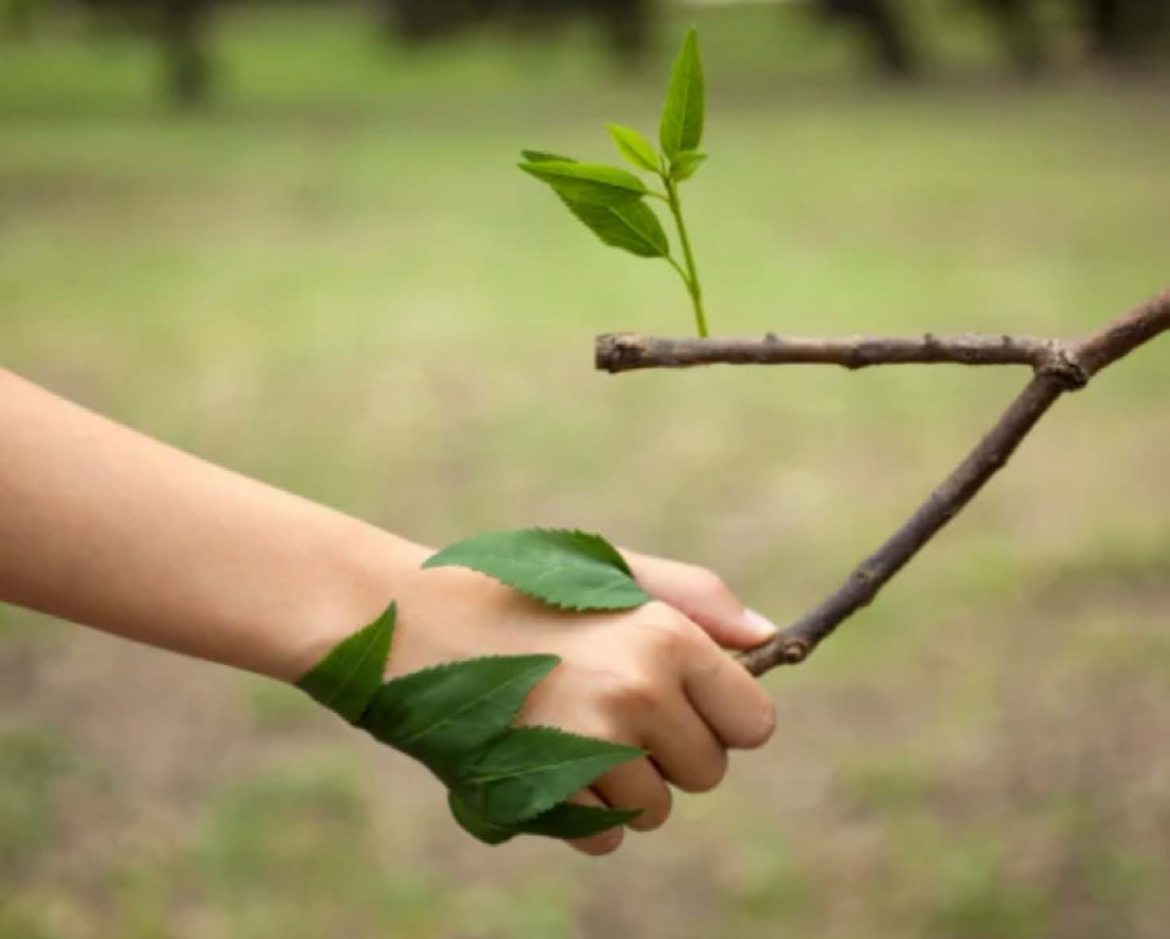[/graphic]
[label]Figura 2[/label]. [caption]Es urgente un cambio de mentalidad en la relación ser humano-naturaleza.[/caption][/figgrp]

[p]En resumen, y en sus propias palabras, la invitación del papa Francisco apunta a avanzar con urgencia en una valiente revolución cultural. Pero teniendo en cuenta que se volvió contracultural elegir un estilo de vida con objetivos que puedan ser, al menos en parte, independientes de la técnica, de sus costos y de su poder globalizador y masificador. Más allá de los intereses limitados de las empresas y de una cuestionable racionalidad económica, es necesario que «se siga buscando como prioridad el objetivo del acceso al trabajo por parte de todos».[/p]
[p]El papa concluye con una mirada de esperanza en cuanto a la posibilidad de realizar esta transformación, aunque es difícil porque el cambio exigido a la humanidad supone un gran desafío cultural, espiritual y educativo, además de que implicará largos procesos de regeneración, dado que supone el desarrollo de nuevas convicciones, actitudes y formas de vida.[/p]
[p]No oculta que se trata de buscar un nuevo comienzo, apostar por otro estilo de vida, por nuevos hábitos, tarea muy difícil en particular para las generaciones jóvenes que han crecido en un contexto de altísimo consumo y bienestar. Pero, si se logra un compromiso en esta dirección, podría llegar a ejercer una sana presión sobre quienes tienen poder político, económico y social.[/p]

[/sec][sec][sectitle]6. Una reflexión personal[/sectitle]

[p]Es un hecho que, cuando los hábitos de la sociedad afectan el rédito de las empresas, estas se ven presionadas a producir de otra manera. Estos cambios sí ocurren cuando los movimientos del público consumidor logran que dejen de adquirirse ciertos productos y así se vuelven efectivos para modificar el comportamiento de las empresas, forzándolas a considerar el impacto ambiental y los patrones de producción.[/p]
[p]Ello nos recuerda la responsabilidad social del público consumidor: «Comprar es siempre un acto moral, y no solo económico». Aunque se trata de un cambio difícil, el papa considera que no está hablando solo de un cambio posible, sino de una novedad que ya ha empezado a acontecer, por ejemplo, cuando comunidades de pequeñas empresas optan por sistemas de producción menos contaminantes, o cuando la técnica se orienta prioritariamente a resolver los problemas concretos de los demás seres, o cuando la intención creadora de lo bello y su contemplación logran superar el poder objetivante.[/p]
[p]Hay nuevos comportamientos traducidos en acciones en apariencia insignificantes, que tienen una incidencia directa e importante en el cuidado del ambiente. Todo esto muestra la capacidad que cada persona tiene de salir de sí hacia las otras. De hecho, afirma Francisco con alegría y optimismo: “la auténtica humanidad, que invita a una nueva síntesis, parece habitar ya en medio de la civilización tecnológica actual, y avanza casi imperceptiblemente, como la niebla que se filtra bajo la puerta cerrada”.[/p]
[p]Ahora bien, se comprende que, con solo leer estos puntos principales de la Carta, se despertaran reacciones negativas. Desde el momento de diagnóstico sus afirmaciones resultaron chocantes para las posiciones e intereses de determinados economistas y políticos, al poner en evidencia la acción irresponsable de empresas, la banca y las formas actuales de actividad comercial y productiva, que impulsan la dinámica económica actual. En ese capítulo de diagnóstico trata también de otros serios problemas que, sin embargo, pueden resultar de aceptación más general y causar menos reacciones negativas, tales como la contaminación, la basura y la cultura del descarte. En cuanto al nivel analítico, explicativo, puede verse enseguida que las posiciones que el papa asume tampoco pueden agradar mucho en las filas de la economía convencional o “mainstream”, por las implicaciones que tienen.[/p]
[p]Así, por ejemplo, el nexo que establece entre comportamientos que atropellan los derechos[/p]
[p]de las personas humanas, y la lógica de actuar siempre en función de los propios intereses, con lo que Francisco se aproxima a la crítica del concepto de racionalidad neoclásica. Más abiertamente, critica la lectura fundamentalista de la teoría del mercado, incluso calificándola provocativamente de “mágica” y, aunque deja claro que el “paradigma” o “estilo” de sociedad que está vigente obedece a una distorsión en la manera de entender el papel de la tecnología y la ciencia, permite ver que dicha distorsión se liga a la lógica de una economía que, en asocio con la política, subordina todo al rédito, al lucro.[/p]
[p]Adicionalmente, al evidenciar los supuestos falsos de la visión distorsionada del método científico, deja al desnudo la carencia de la economía de la corriente principal en lo que se refiere a su comprensión de la tierra, la naturaleza, y las leyes o limitaciones que la rigen.[/p]
[p]En fin, la crítica a la financiarización actual de la economía, ‒aunque no utiliza este término‒ choca de plano con los intereses de los grupos responsables y, a su vez, beneficiarios de la crisis global que estalló en el 2008.[/p]
[p]La radicalidad de su crítica a la organización económica y social vigente, las vías elegidas y las descartadas como caminos de superación de la sociedad actual no dejan duda en cuanto a la dirección del cambio que propone Francisco, así como su contraste con el de la dinámica económica vigente. Es categórica su oposición a los actuales modelos de producción y consumo, a la tecnología basada en combustibles fósiles, al criterio utilitarista de eficiencia y productividad para beneficio individual, a la visión consumista del ser humano, y a la aspiración obsesiva a maximizar el beneficio.[/p]
[p]Algo más: los economistas y políticos convencionales no pueden acercarse y aceptar la Carta de Francisco ‒ni siquiera como materia de debate‒ por tres dificultades epistemológicas. Estas dificultades principales son: la manera como conciben y practican los economistas convencionales la relación entre economía y naturaleza (medio ambiente); la forma como la economía convencional, en su discurso científico, ha manejado la categoría conceptual de “tierra”; y la carencia de una visión y práctica interdisciplinaria en la formación económica habitual en las escuelas universitarias. En cuanto a la manera como conciben y practican los economistas convencionales la relación entre economía y naturaleza (medio ambiente), hay que señalar que tradicionalmente la corriente principal de la ciencia económica ha girado en torno a la concepción de la economía como un sistema cerrado, es decir, como un sistema autónomo en sí, un circuito cerrado o corriente circular, pero entre productores de mercancías y consumidores. Un sistema que no está abierto ni determinado por las leyes del ecosistema, mayor y más amplio. Esta situación solo experimenta un giro con el desarrollo de la economía ecológica.[/p]
[p]Sin embargo, en la línea neoclásica, los economistas de la “corriente principal”, en vez de incorporar los nuevos aportes de este enfoque, elaboran, más bien, una “economía ambiental” para someter la naturaleza al mecanismo de precios, sin superar su concepción de la economía como sistema cerrado, incapaz de reconocerla como subsistema del ecosistema abierto. Aquí radica el centro del problema.[/p]
[p]Como entienden la economía exclusivamente coordinada por los mercados, donde se forman los precios que son los que guían las decisiones, la concepción predominante de “eficiencia” no se interesa por una distribución equitativa, ni tampoco por una escala “óptima” de la economía en relación con el ecosistema.[/p]
[p]De ahí que, en principio, no se analicen discrepancias entre tiempo económico y tiempo biogeoquímico, ni se contabilicen los flujos de energía y ciclos de materiales de economía humana, ni se valore mayormente la naturaleza en sí misma y, por el contrario, se tienda a su mercantilización. De ahí se sigue también que la biosfera no se considere como un límite a las demandas del mercado. O bien, dan por un supuesto que la economía tiene la misma extensión que el sistema global y, por tanto, no tiene que plantearse la cuestión de la escala en relación con algo mayor; o, si llegan algunos a aceptar que la economía es un subsistema, lo ven infinitesimalmente pequeño en relación con el sistema global y, por tanto, por cuestión de la escala lo consideran irrelevante.[/p]
[p]Por lo que respecta a la conceptualización de la “tierra” como categoría analítica, durante el desarrollo de la disciplina económica, en las sociedades agrarias se entendía que tierra y trabajo eran dos factores de producción. Posteriormente, algunos economistas vieron la tierra ‒entendiendo por tal la naturaleza y los recursos naturales‒ de manera pasiva, que no genera valor en sí misma, sino que lo recibe del trabajo humano. Posteriormente, en la época actual, se dejó de ver como factor de producción autónomo, y se subsumió en el capital, como una especie de “mezcla de espacio y capital gastable”, del que solo interesaba la renta.[/p]
[p]Los economistas convencionales no han llegado a entender la naturaleza en términos de energía y biosfera, ni las leyes de la termodinámica, por lo que no pueden entender en sentido profundo ni la idea de agotamiento de recursos, como agotamiento de energía útil, ni el sinsentido de una visión antropocéntrica.[/p]
[p]La última dificultad para que la corriente principal de economistas pueda aceptar la Carta, se deriva de la concepción de la economía como sistema cerrado. De ahí se sigue que la formación económica habitual en las escuelas universitarias haya carecido de una visión y práctica interdisciplinaria, ética y científica. Con esa falta de perspectiva no es posible incorporar, en el análisis, las interrelaciones del subsistema económico en todas las dimensiones del ecosistema. En resumen, aunque no son los únicos obstáculos, estas limitaciones epistemológicas, propias de la corriente económica dominante, impiden comprender y aceptar un enfoque como el que maneja Francisco en Laudato si’. Claro que, adicionalmente, intereses políticos y financieros de grupos particulares han cerrado la puerta a aceptar proposiciones como las del problema del calentamiento global, la necesidad de terminar con el uso de combustibles fósiles o reconocer la[/p]
[p]existente subordinación de la ciencia y la técnica al lucro.[/p]
[p]De todas maneras, reconociendo la complejidad de la situación y de los cambios que se necesitan para la construcción de un nuevo estilo de vida, el papa Francisco insiste en que hay que asegurar una discusión científica y social que sea responsable y amplia, capaz de considerar toda la información disponible y de llamar a las cosas por su nombre, sin parcialidades que seleccionan temas y enfoques de acuerdo con los propios intereses, sean políticos, económicos o ideológicos. Y a la comunidad cristiana la invita en particular a considerar algunas líneas de espiritualidad ecológica que nacen de las convicciones de la fe del evangelio.[/p]
[p]No se trata de hablar tanto de ideas, sino sobre todo de las motivaciones que surgen de la espiritualidad para alimentar una pasión por el cuidado del mundo ([xref ref-type="fig" rid="f3"]Figura 3[/xref]). Porque no será posible comprometerse en cosas grandes con solo doctrinas, sin una mística que nos anime.[/p]

[figgrp id="f3"][graphic href="?a04v57n1"][/graphic]
[label]Figura 3[/label]. [caption]El cuidado de la vida en la tierra representa un compromiso ineludible con las generaciones venideras.[/caption][/figgrp]

[/sec][sec sec-type="conclusions"][sectitle]7. Consideraciones finales[/sectitle]

[p]Para emprender el camino hacia una nueva economía, capaz de responder a la crisis planetaria, habría que hacerse eco de la invitación del papa Francisco, y constituir espacios interdisciplinarios de discusión seria y responsable, en torno a este tema vital del “cuidado de la casa común”. Esta Carta y las controversias que ha suscitado son una buena ocasión para ello.[/p]
[p]Solo queda que las iglesias locales y grupos de buena voluntad respondan al llamado del papa e impulsen la creación de dichos espacios.[/p]

[/sec][sec][sectitle]8. Ética y conflicto de intereses[/sectitle]

[p]La persona autora declara que ha cumplido totalmente con todos los requisitos éticos y legales pertinentes, tanto durante el estudio como en la producción del manuscrito; que no hay conflictos de intereses de ningún tipo; que todas las fuentes financieras se mencionan completa y claramente en la sección de agradecimientos; y que está totalmente de acuerdo con la versión final editada del artículo.[/p][/sec][/xmlbody]

[refs][sectitle]9. Referencias[/sectitle]

[ref id="r1" reftype="book"][authors role="nd"][cauthor]Anónimo[/cauthor].[/authors] ([date dateiso="20150000" specyear="2015a"]2015a[/date]). [source]Jeb Bush: Pope Francis Should Steer Clear of Climate Issu.[/source], [pubname]New York Times, 16 de junio de 2015.[/pubname] [url]https://www.nytimes.com/video/multimedia/100000003745623/jeb-bush-pope-should-steer-clear-of-climate-issue.html[/url][/ref]
[ref id="r2" reftype=“journal"][authors role="nd"][cauthor]Anónimo. [/cauthor][/authors]([date dateiso="20150000" specyear="2015b"]2015b[/date]). [arttitle]Rick Santorum Wants Pope Francis To Stop Talking About Climate Change.[/arttitle] [source]The Huffington Post[/source], [moreinfo]6 de marzo de 2015. [/moreinfo][url]https://www.huffpost.com/entry/rick-santorum-pope-climat_n_7498768[/url][/ref]
[ref id="r3" reftype="book"][authors role="nd"][cauthor]Anónimo[/cauthor]. [/authors]([date dateiso="20150000" specyear="2015c"]2015c[/date]). [source]Republican lawmakers, candidates shrug off Pope Francis’ call for action on climate change; GOP Dismisses Pope Francis’ Climate Thoughts.[/source] [pubname]U.S. News[/pubname], [moreinfo]22 de julio de 2015[/moreinfo].[/ref]
[ref id="r4" reftype="book"][authors role="nd"][pauthor][surname]Guardia[/surname], [fname]J.[/fname][/pauthor] [/authors]([date dateiso="20150000" specyear="2015"]2015[/date]). [source]Laudato no. [/source][pubname]Diario La Nación[/pubname], [publoc]Costa Rica[/publoc], [moreinfo]23 de junio 2015[/moreinfo]. [url]https://www.nacion.com/opinion/columnistas/jorge-guardia-laudatono/3YJU5XBU4JB5XKEYZAKKTBRX3M/story/[/url][/ref]
[ref id="r5" reftype="book"][authors role="nd"][pauthor][surname]Montaner[/surname], [fname]C. A.[/fname][/pauthor] [/authors]([date dateiso="20150000" specyear="2015"]2015[/date]). [source]El papa Francisco y el debate sobre los pobres. [/source][pubname]Diario La Nación[/pubname], [publoc]Costa Rica[/publoc] [moreinfo]28 de junio 2015[/moreinfo]. [url]https://www.nacion.com/opinion/foros/carlos-alberto-montaner-el-papa-francisco-y-el-debate-sobre-los-pobres/5UEPPESIOFC6RHKTC2MVX2JC7U/story/[/url][/ref]
[ref id="r6" reftype="book"][authors role="nd"][pauthor][surname]Rodríguez[/surname], [fname]M. A.[/fname][/pauthor][/authors]([date dateiso="20150000" specyear="2015"]2015[/date]).[source]Alternativas: La ecología del amor. [/source][pubname]Diario Extra[/pubname], [publoc]Costa Rica[/publoc], [moreinfo]21 de julio 2015[/moreinfo]. [url]https://www.diarioextra.com/Noticia/detalle/264927/alternativas:-la-ecologia-del-amor[/url][/ref][/refs][/doc]

